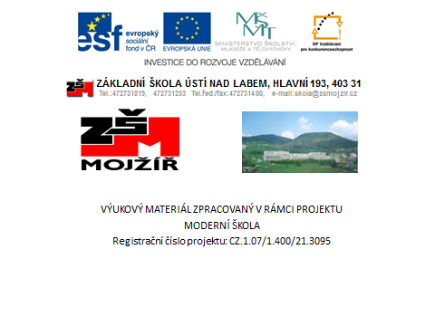
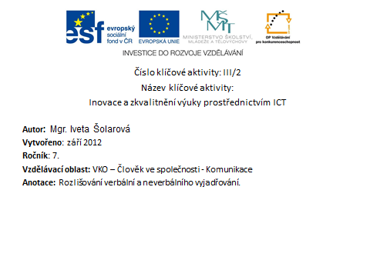
JMÉNO A PŘÍJMENÍ:

KOMUNIKACE

- Vysvětli pojem komunikace

- Rozhodni se, která tvrzení jsou správná a která ne:

- Při komunikaci hraje roli místo a čas ano ne

- Komunikace může být verbální (slovní) a neverbální (mimoslovní) ano ne

- Oční kontakt není součástí komunikace ano ne

- Pohyby těla jsou součástí komunikace ano ne

- Vyjmenuj dva klady a dva zápory při komunikování:

  - Klady

  - Zápory

- Vyjmenuj, kde všude může probíhat komunikace:

- Nakresli alespoň tři obličeje, které vyjadřují nějaké emoce a pojmenuj je:

ŘEŠENÍ: KOMUNIKACE

- Vysvětli pojem komunikace
Při komunikaci dochází k sdělování a přijímání informací.

- Rozhodni se, která tvrzení jsou správná a která ne:

- Při komunikaci hraje roli místo a čas ano ne

- Komunikace může být verbální (slovní) a neverbální (mimoslovní) ano ne

- Oční kontakt není součástí komunikace ano ne

- Pohyby těla jsou součástí komunikace ano ne

- Vyjmenuj dva klady a dva zápory při komunikování:

  - Klady – projevování zájmu, umět naslouchat druhým

  - Zápory – skákání ostatní do řeči, uhýbání pohledem

- Vyjmenuj, kde všude může probíhat komunikace:
Icq, skype, facebook, sms

- Nakresli alespoň tři obličeje, které vyjadřují nějaké emoce a pojmenuj je:

Citace:

- Obrázky: Microsoft Office klipart 2010

